**FIGURE 1 :**

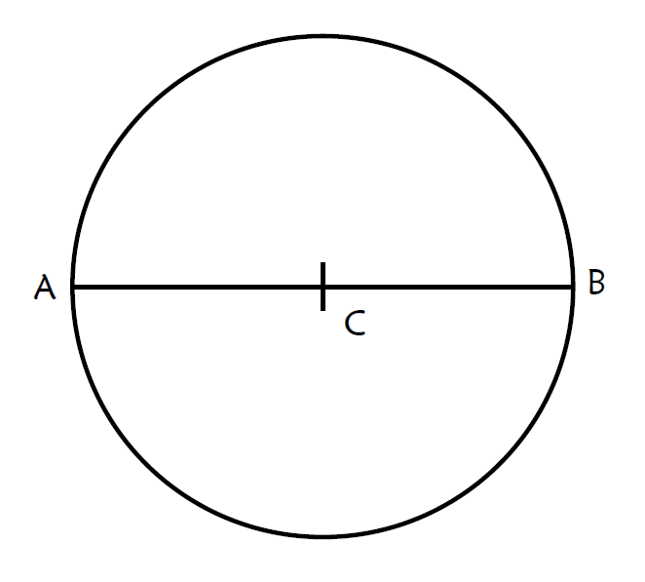

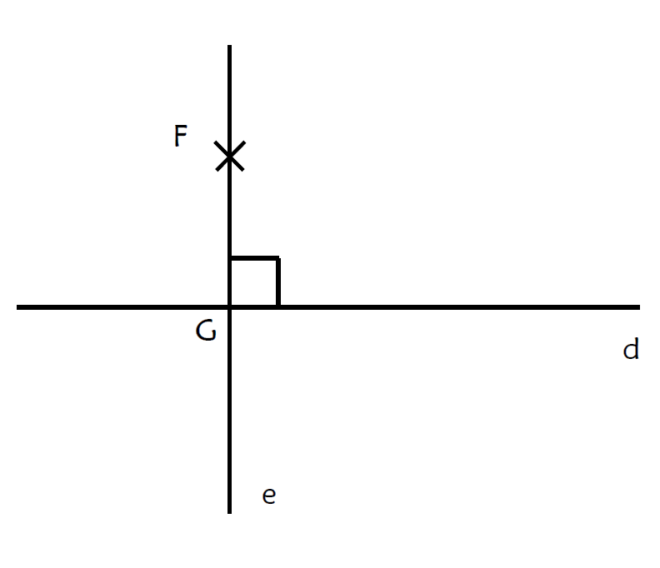

**(d)**

**K**

**FIGURE 2 :**

**FIGURE 5 :**

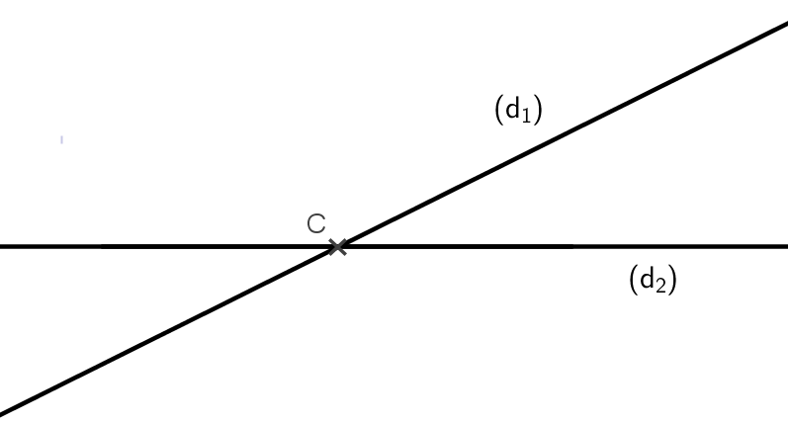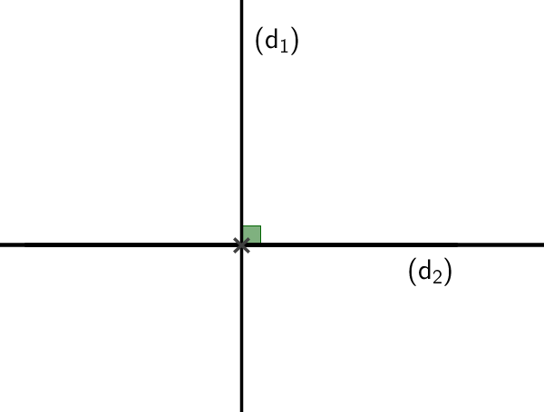

**FIGURE 6 :**

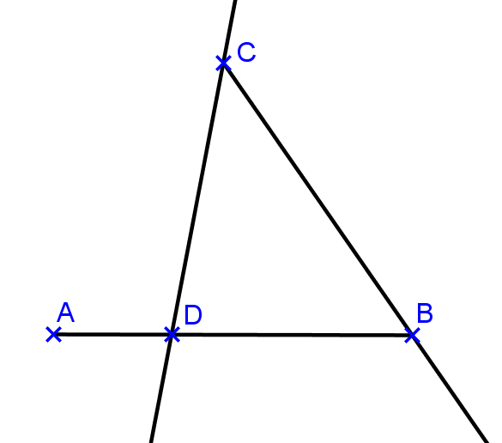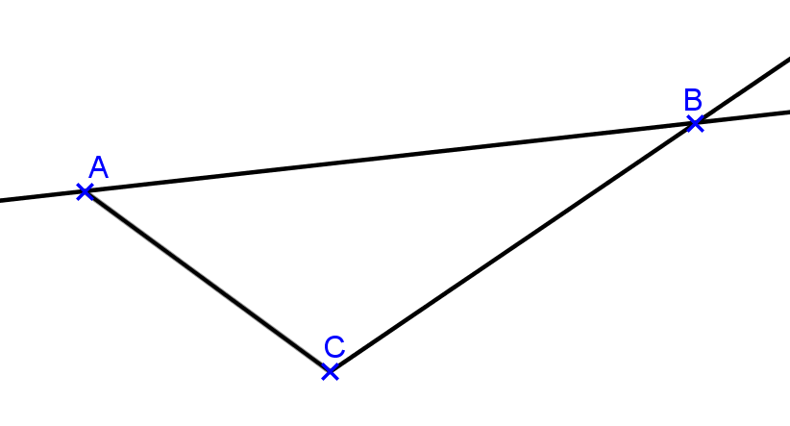

**FIGURE 8 :**

**FIGURE 7 :**

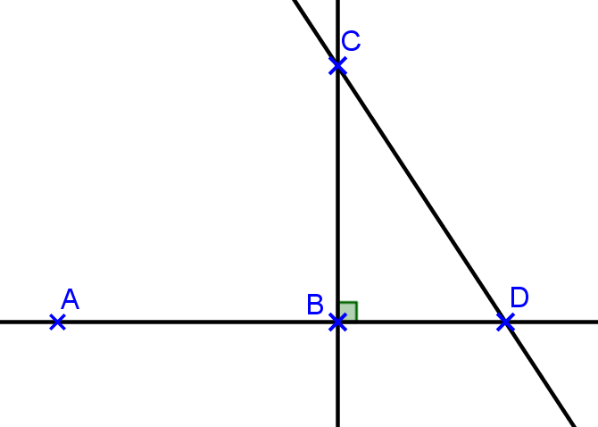

**FIGURE 9 :**

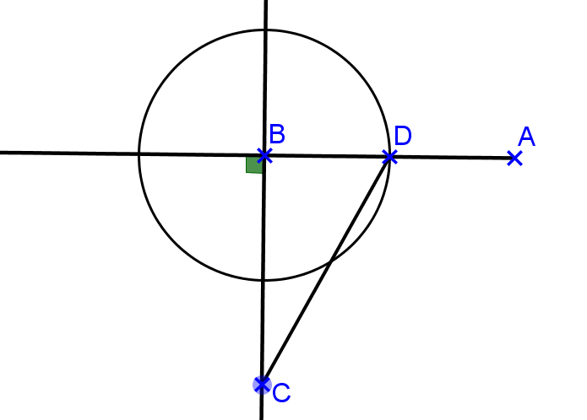

**FIGURE 10 :**

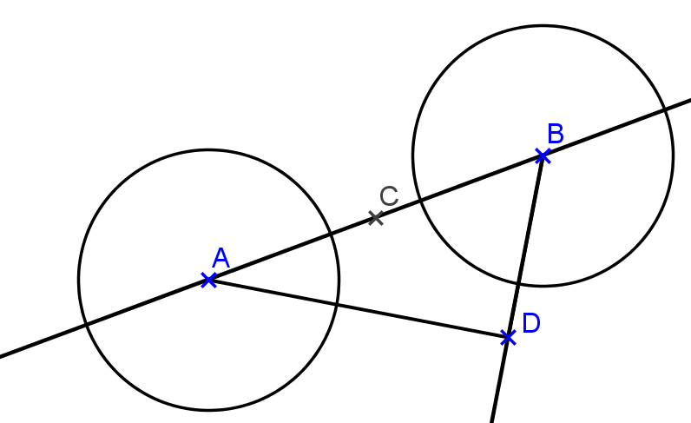

**FIGURE 12 :**

**FIGURE 11 :**

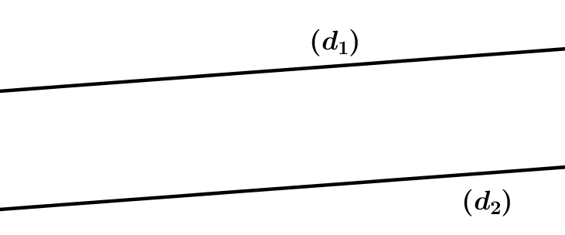

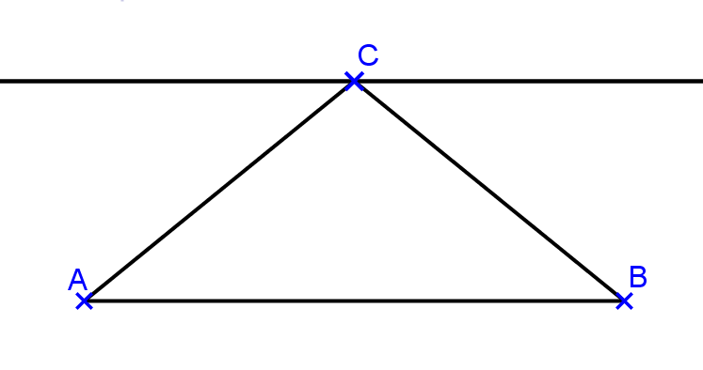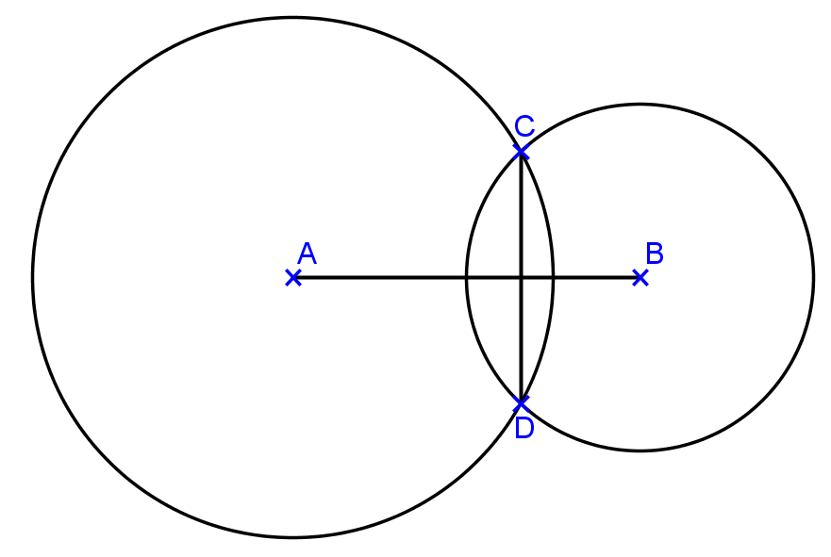

**AB = 4 cm  
Le cercle de centre A a un rayon de 3 cm.  
Le cercle de centre B a un rayon de 2 cm.**

**FIGURE 14 :**

**FIGURE 13 :**

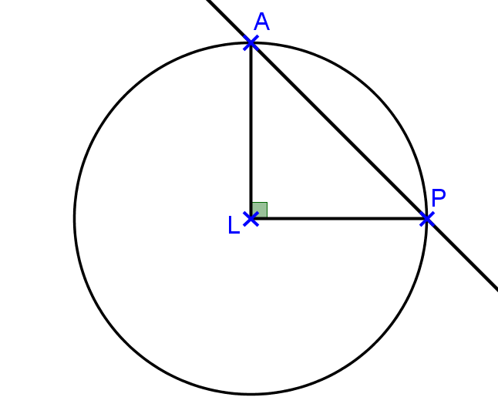

**FIGURE 16 :**

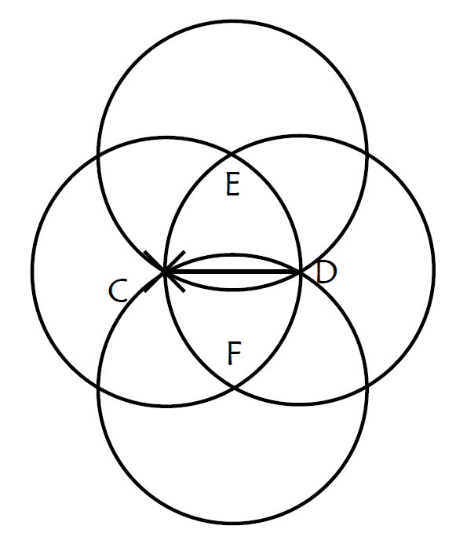

**DONNEES :**

**CD = 3 cm**

**FIGURE 15 :**

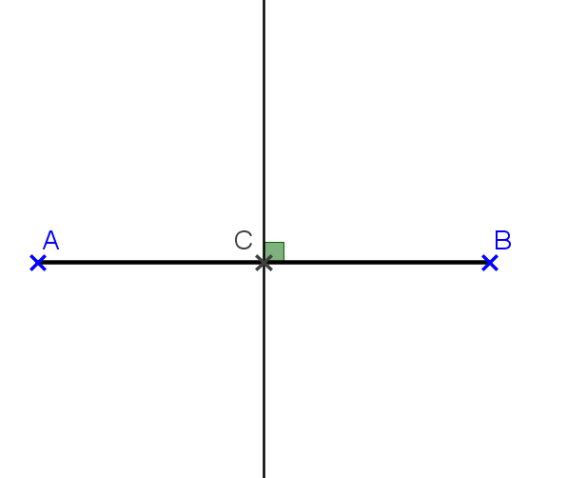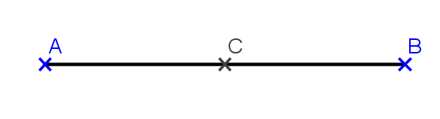

**FIGURE 4 :**

**FIGURE 3 :**